令和元年度「訪問型家庭教育支援」情報交換会
日 時：令和２年２月３日（月曜日）
場 所：大阪府新別館北館多目的ホール
mei

令和２年２月３日（月曜日）、市町村で行われている訪問型家庭教育支援の実践に関わる情報を共有することで、取組みの更なる拡充を図ることを目的に、「訪問型家庭教育支援」情報交換会を開催しました。府内で活動されている訪問支援員や各市町村の担当者をはじめ、近隣府県からは、京都府、和歌山県からも参加いただきました。

【報告】
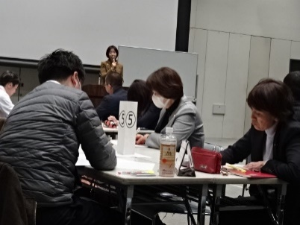
情報交換会の前半は、「教育と福祉の連携による家庭教育支援モデル事業」の報告を、能勢町、阪南市から行っていただきました。能勢町からは、福祉主導型として、全戸訪問型支援と重ねて実施する中で、気付きのあった家庭を個別の支援に引き継げたり、課題の早期発見につなげたりすることができたという成果について、事例を交えながら報告いただき、阪南市からは、青年期まで支援型として取り組んでいる中で、福祉との連携が進んだことや、それにより、CSWとの関係を構築できたことを報告いただきました。
【講演】
後半は、日本プロカウンセリング協会泉大津校代表の芦澤 万里子先生を講師に招き「訪問型家庭教育支援での保護者のエンパワメント～意味ある無駄話を通して～」をテーマにご講演いただきました。
講演では、保護者のエンパワメントについて、一見、家庭教育に直接関係のない無駄話に思えるような会話でも保護者に関心のある話に傾聴することで保護者に気づきが生まれ、子どもの接し方などがよい方向に向かうといった「意味ある無駄話」についての話を交え、訪問支援に活用できるカウンセリングの技法や理論、家庭教育支援に際しての役割分担の大切さをお話しいただきました。
【意見交流】
講演の後には、グループで意見交流を行いました。訪問支援員と行政担当者に分かれて実施しました。訪問支援員のグループでは、講義や報告の感想や、それぞれの活動についての工夫などを交流しました。行政担当者のグループでは、各自治体での教育と福祉との連携状況や、訪問型家庭教育支援の実施状況について交流し、予算や支援員の確保についてなど、訪問支援の実施に際しての具体的な内容を情報交換しました。
【参加者の声】
・各市町の特色ある家庭支援のアプローチを詳しく聞けて良かったです。エンパワメント、意味ある無駄話をこれからも忘れずに保護者とつながりを持っていきたいです。
・私たちは「解決してあげなければならない」と思って支援をしていることがよくあります。支援を受ける人の気持ちを十分理解して支援していく必要があることを理解しました。
・情報交流では「へぇ、なるほど」と気付くこともあり、話をすることで自分自身も整理することができ、次に向かうきっかけとすることができました。
・課題や悩みを共有でき元気が出ました。先進的に取り組まれている自治体の内容がとても参考になり、取り入れられそうなところからチャレンジしていきたいと思います。

